

 

ROTINA DO BERCÁRIO

QUARTA-FEIRA 03- 06-2020

**HORA DA CANÇÃO**

* Iniciar a aula com a música Sambalelê. (Vídeo no blog)
* Atividade de movimento (mão e pé). (Vídeo no blog).

Momento de higienização. (Troca de fraldas**)**

* Momento da história O Jogo do Puxa- Puxa. Autora: Flávia Muniz.( Vídeo no blog).

 Hora do lanche 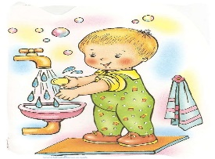Escovação e higienização  Soninho Momento da higienização

Saída.